[与多篇早期发表论文图像面板重叠，衡水市人民医院的论文被质疑](https://mp.weixin.qq.com/s?__biz=Mzk1NzE0NTE5Mg==&mid=2247489347&idx=5&sn=1463e62183b8c161d96005d60b8e3df5)

净研行动[净研行动](javascript:void(0);)2025-04-03 16:17:31浙江

**01**

**问题论文**

标题：PCBP2 promotes the development of glioma by regulating FHL3/TGF-β/Smad signaling pathway

期刊：Journal of Cellular Physiology

单位：衡水市人民医院（哈励逊国际和平医院）

发表时间：2019年11月6日

DOI: 10.1002/jcp.29104

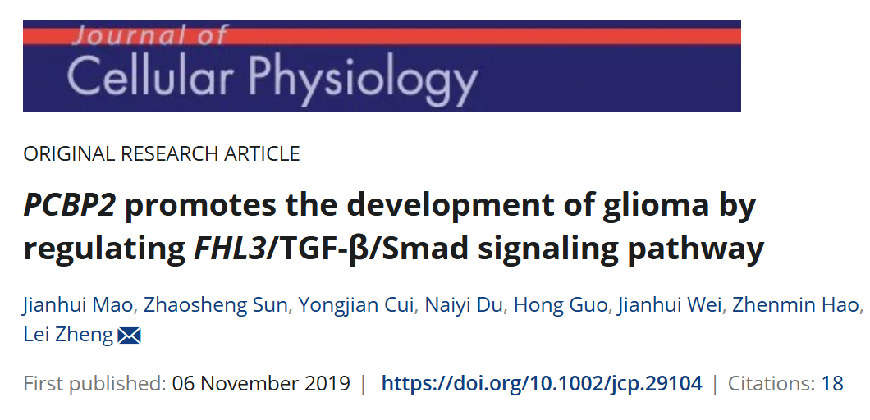

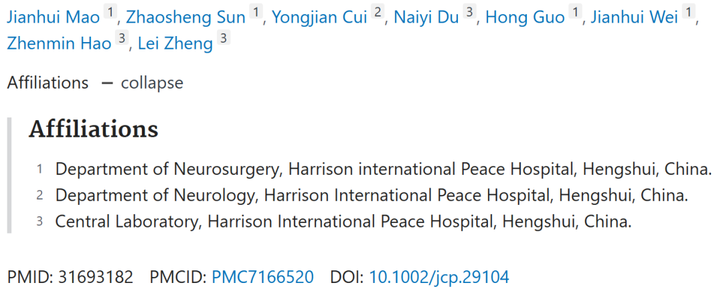

**02**

**具体说明**

① 在图4C与一篇早期论文（2017, pubmed: 28123855）WB印迹重叠。

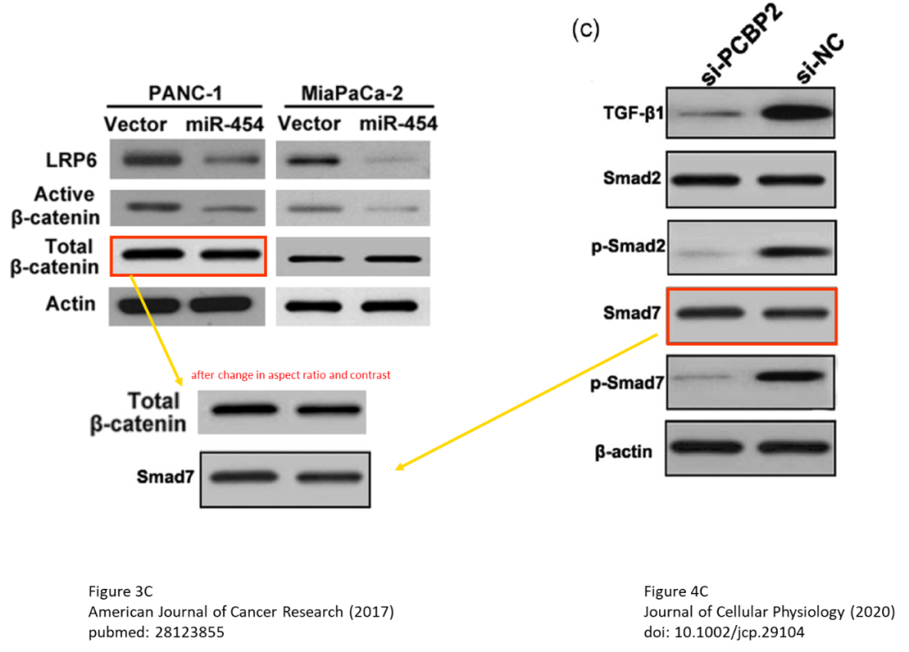

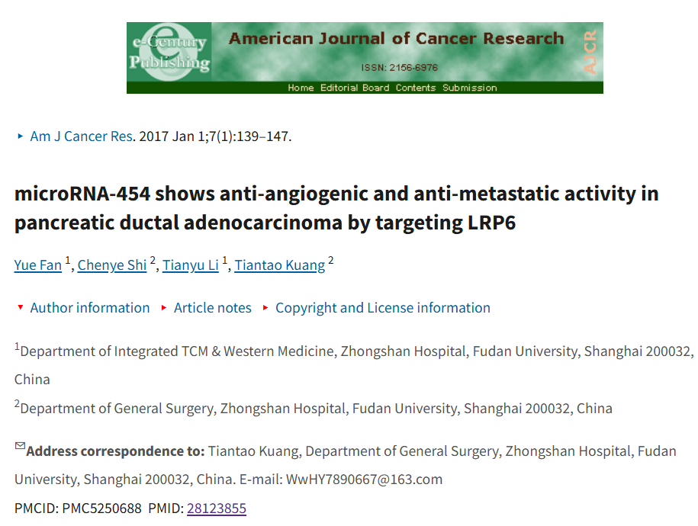

② 图5中的两个面板似乎被标记为相同的名称，但数据却不同。

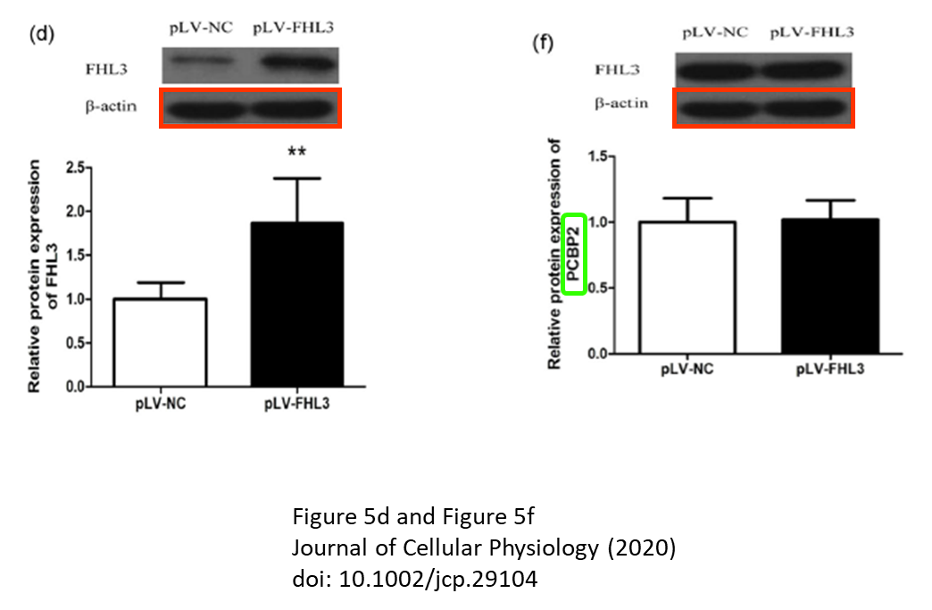

③ 图3b与一篇早期发表论文（2017, doi: 10.3892/mmr.2017.7258）图像面板重叠。

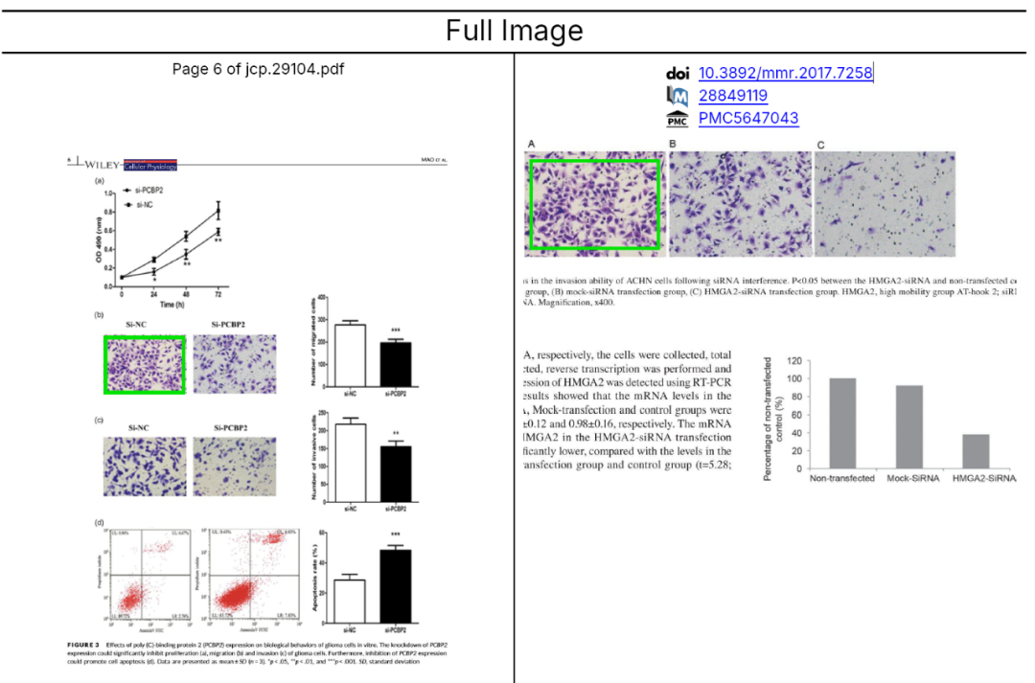

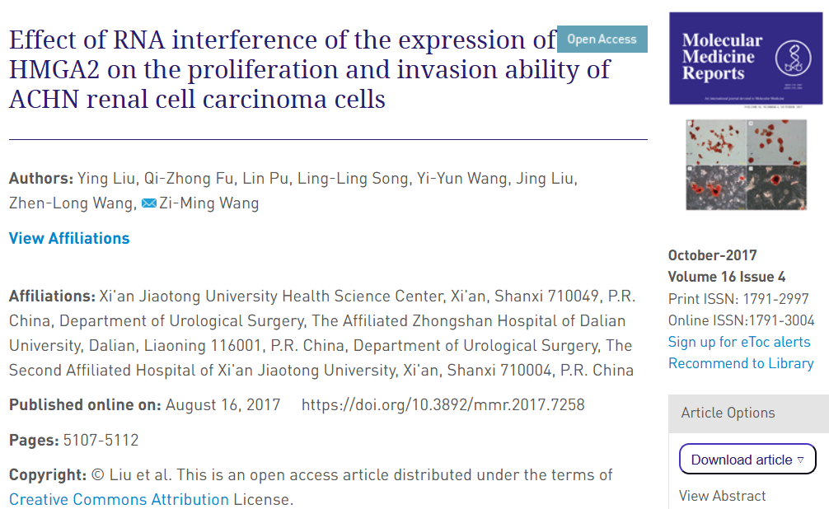

④ 图3b与另一篇早期发表论文（RETRACTED, 2018, doi: 10.3233/cbm-170802）图像面板重叠。

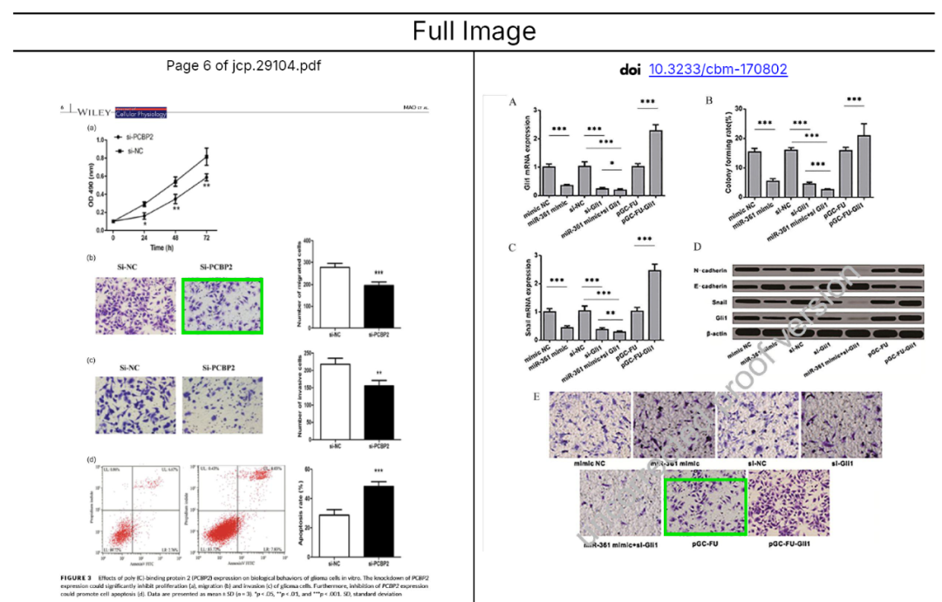

⑤ 图3c与一篇早期发表论文（2016, doi: 10.18632/oncotarget.8586）图像面板重叠。

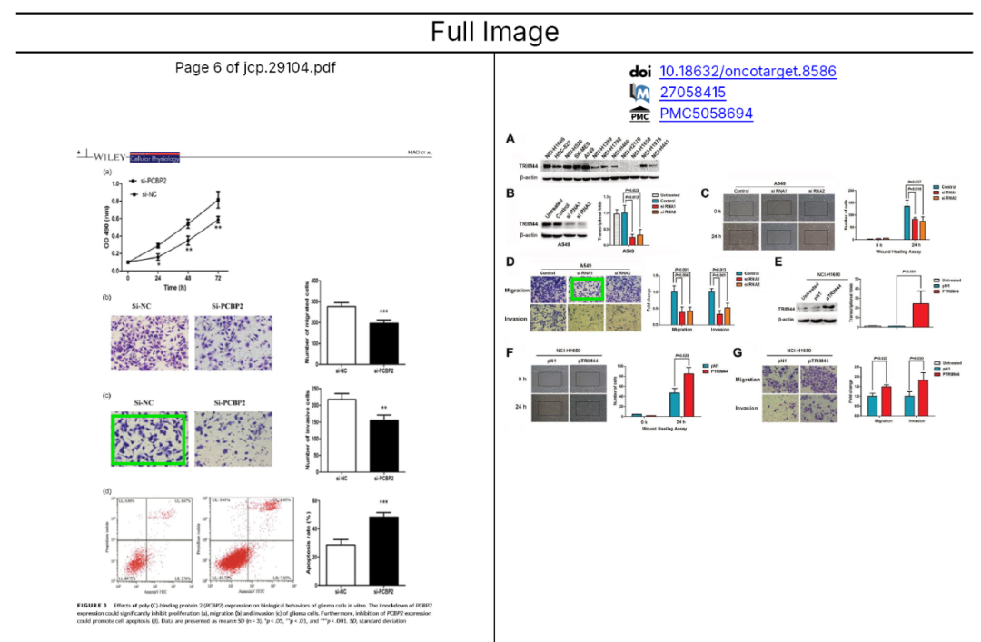

⑥ 图4与一篇早期发表论文（2017, doi: 10.1186/s13046-017-0666-2）图像面板重叠。

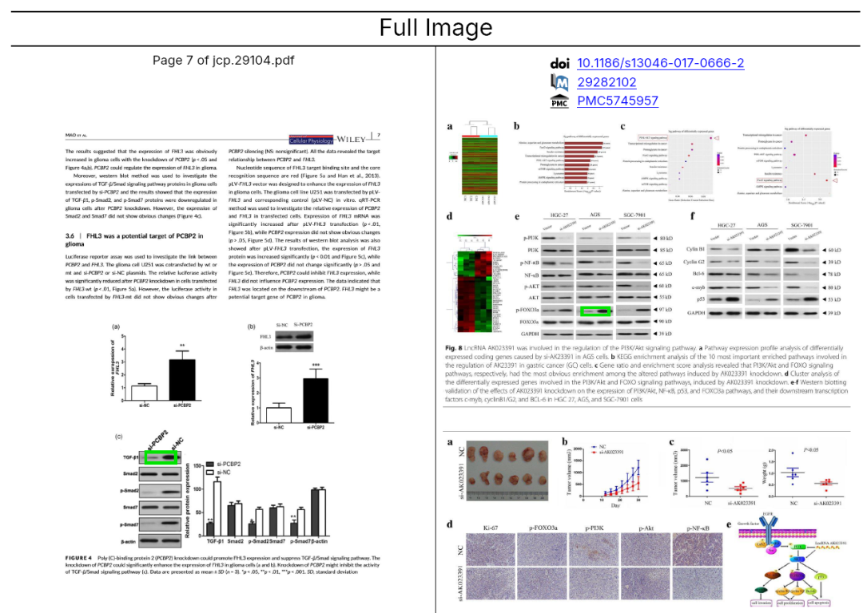

⑦ 图7与一篇后期发表论文（2022, doi: 10.1155/2022/2897338）图像面板重叠。

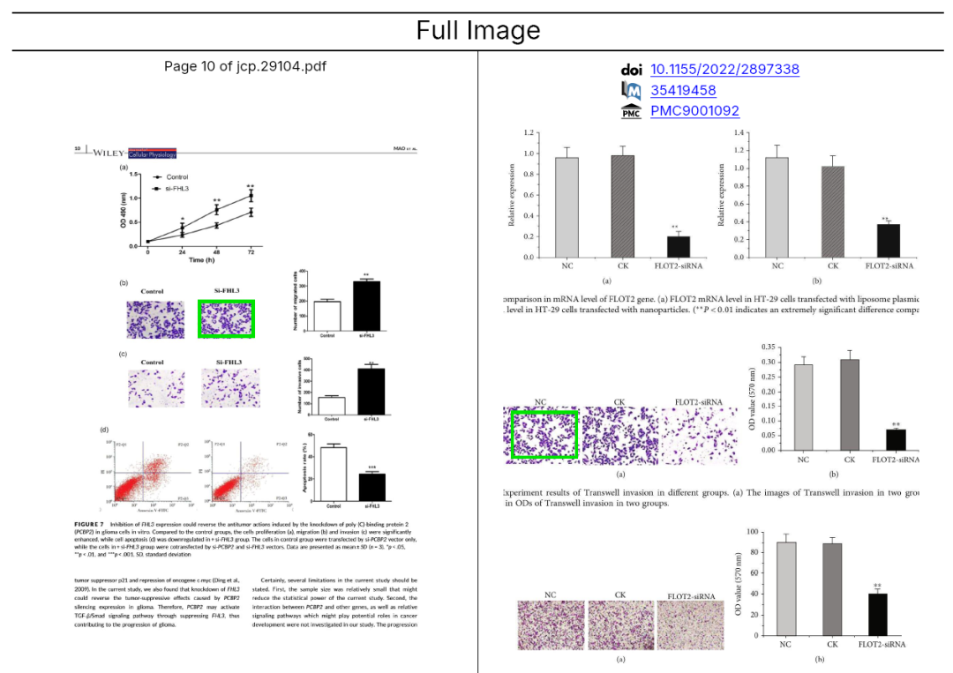

⑧ 图7b与一篇早期发表论文（2019, doi: 10.1080/15384101.2019.1652035）图像面板重叠。

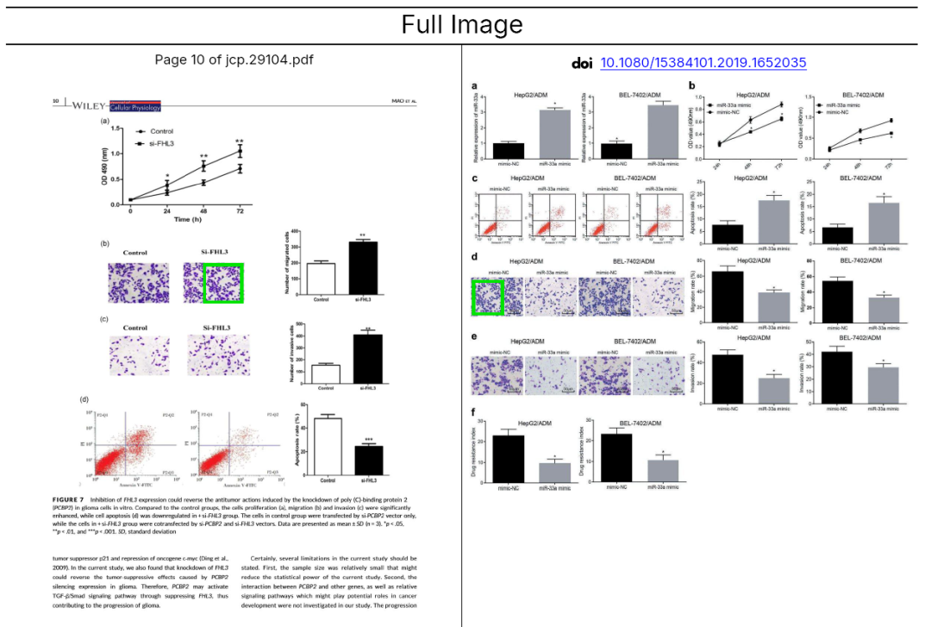

**参考信息**

https://pmc.ncbi.nlm.nih.gov/articles/PMC5385643/

提供线索或对推文存在疑义，请联系邮箱：jxscuijian@163.com





**微信搜一搜**



 净研行动